2-2-1 DNA是主要的遗传物质
一、选择题
1．下列有关肺炎双球菌转化实验和噬菌体侵染细菌实验的异同点的叙述，正确的是 ( )
A．实验材料都是原核生物
B．都利用了放射性同位素标记法
C．都能证明DNA是主要的遗传物质
D．实验设计思路都是设法将蛋白质和DNA分开
2．格里菲思的肺炎双球菌转化实验如下：
①将无毒的R型活细菌注入小鼠体内，小鼠不死亡；
②将有毒的S型活细菌注入小鼠体内，小鼠患败血症死亡；
③将加热杀死的S型细菌注入小鼠体内，小鼠不死亡；
④将R型活细菌与加热杀死的S型细菌混合后，注入小鼠体内，小鼠患败血症死亡。
根据上述实验，下列说法正确的是 ( )
A．整个实验证明了DNA是转化因子
B．实验①、实验③可作为实验④的对照
C．实验④中的死亡小鼠体内S型活细菌毒性不能稳定遗传
D．重复做实验①与④，得到同样的结果，说明S型活细菌由R型活细菌突变而来
3．艾弗里等人的肺炎双球菌转化实验和赫尔希与蔡斯的噬菌体侵染细菌实验都证明了DNA是遗传物质。这两个实验在设计思路上的共同点是 ( )
A．重组DNA片段，研究其表型效应
B．诱发DNA突变，研究其表型效应
C．设法把DNA与蛋白质分开，研究各自的效应
D．应用同位素示踪技术，研究DNA在亲代与子代之间的传递
4．将加热杀死的S型细菌与R型活细菌相混合后，注射到小鼠体内，在小鼠体内S型和R型细菌含量变化情况如图所示。下列有关叙述中错误的是 ( )
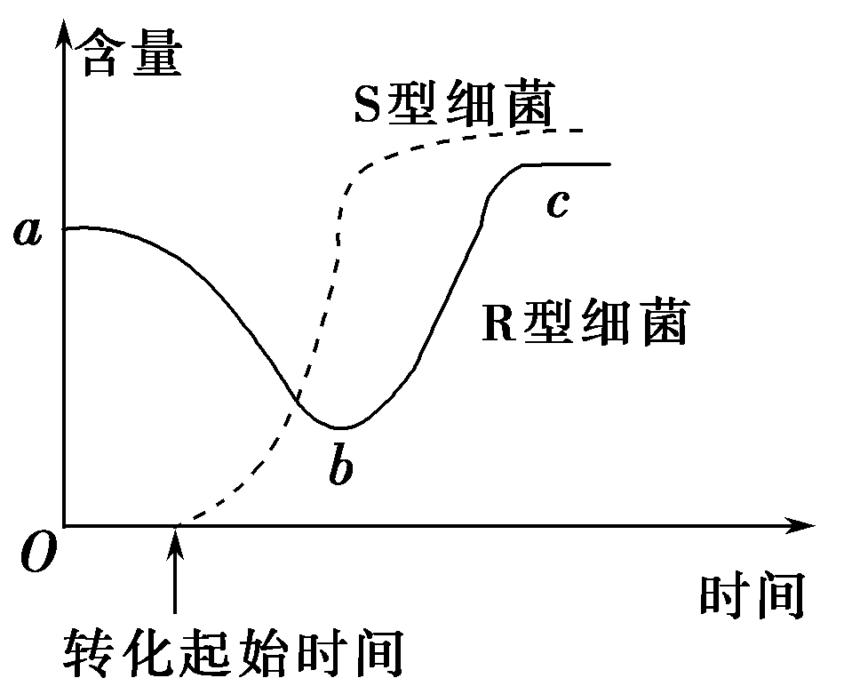
A．在死亡的小鼠体内可分离出S型和R型两种活细菌
B．曲线ab段下降是因为部分R型细菌被小鼠的免疫系统所消灭
C．曲线bc段上升，与S型细菌使小鼠发病后免疫力降低有关
D．S型细菌数量从0开始增多是由于R型细菌基因突变的结果
5．格里菲思和艾弗里所进行的肺炎双球菌的转化实验证实了 ( )
①DNA是遗传物质 ②RNA是遗传物质 ③DNA是主要的遗传物质 ④蛋白质和多糖不是遗传物质 ⑤S型细菌的性状是由DNA决定的 ⑥在转化过程中，S型细菌的DNA可能进入了R型细菌的细胞
A．①④⑤⑥ B．②④⑤⑥
C．②③⑤⑥ D．③④⑤⑥
6．如图，病毒甲、乙为两种不同的植物病毒，经重建后形成“杂种病毒丙”，用病毒丙侵染植物细胞，在植物细胞内增殖后产生的新一代病毒是 ( )
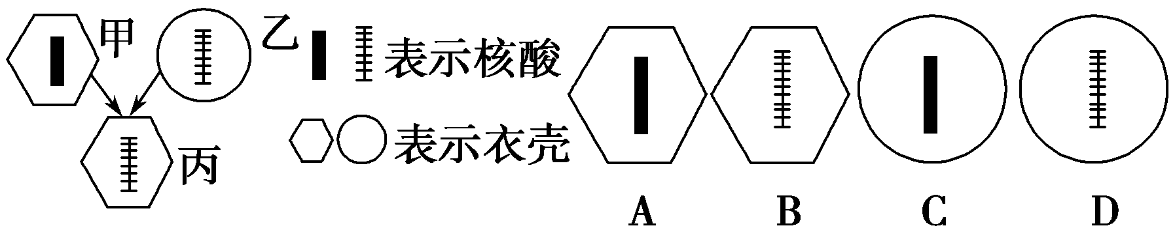
7．某研究人员模拟赫尔希和蔡斯关于噬菌体侵染细菌实验，进行了如下实验：①用³²P标记的噬菌体侵染未标记的细菌；②用未标记的噬菌体侵染³⁵S标记的细菌；③用¹⁵N标记的噬菌体侵染未标记的细菌。一段时间后进行离心，检测到放射性存在的主要部位依次是 ( )
A．沉淀、上清液、沉淀和上清液
B．沉淀、沉淀、沉淀和上清液
C．沉淀、上清液、沉淀
D．上清液、上清液、沉淀和上清液
8．如果用¹⁵N、³²P、³⁵S共同标记噬菌体后，让其侵染大肠杆菌，在产生的子代噬菌体的组成结构中，能够找到的标记元素为 ( )
A．在外壳中找到¹⁵N和³⁵S
B．在DNA中找到¹⁵N和³²P
C．在外壳中找到¹⁵N
D．在DNA中找到¹⁵N、³²P和³⁵S
9．在艾弗里证明遗传物质是DNA的实验中，将从S型活菌中提取的DNA用DNA酶进行了处理，并将处理后的DNA与R型菌混合培养，结果发现培养基上仅有R型菌生长。设置本实验步骤的目的是 ( )
A．证明R型菌生长不需要DNA
B．与“以S型菌的DNA与R型菌混合培养”的实验形成对照
C．补充R型菌生长所需要的营养物质
D．直接证明S型菌DNA不是促进R型菌转化的因素
10．在“噬菌体侵染细菌”的实验中，如果对³⁵S标记的噬菌体实验组(甲组)不进行搅拌、³²P标记的噬菌体实验组(乙组)保温时间过长，则会出现的异常结果是 ( )
A．甲组沉淀物中也会出现较强放射性，乙组上清液中也会出现较强放射性
B．甲组上清液中也会出现较强放射性，乙组上清液中也会出现较强放射性
C．甲组沉淀物中也会出现较强放射性，乙组沉淀物中也会出现较强放射性
D．甲组上清液中也会出现较强放射性，乙组沉淀物中也会出现较强放射性
11．在证明DNA是遗传物质的实验中，赫尔希和蔡斯分别用³²P和³⁵S标记噬菌体的DNA和蛋白质，在下图中标记元素所在部位依次是 ( )
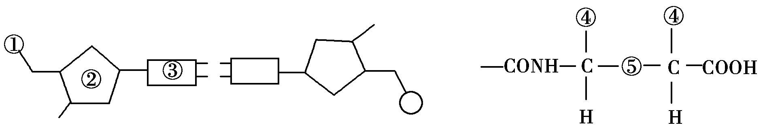
A．①④ B．②④ C．①⑤ D．③⑤
二、非选择题
12．“肺炎双球菌转化实验”是科学家在对生物遗传物质的探究过程中所做的一个实验。
(1)某人曾重复了“肺炎双球菌转化实验”，步骤如下：
①将一部分S型细菌加热杀死；
②制备符合要求的培养基，并分为若干组，将菌种分别接种到各组培养基上(接种的菌种见图中文字所述)；
③将接种后的培养装置放在适宜温度下培养一段时间，观察菌落生长情况，发现在第4组培养装置中有S型菌落。
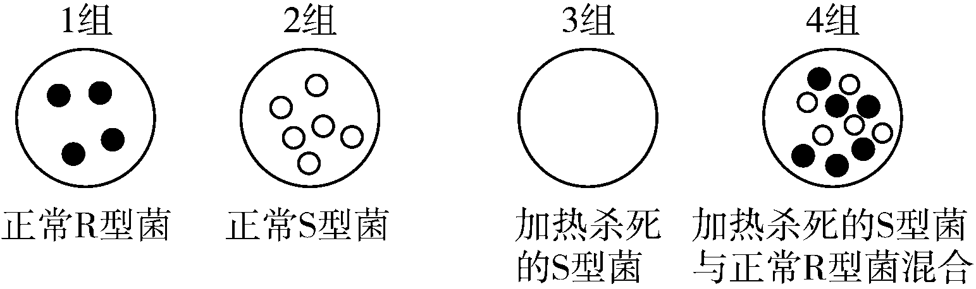
本实验得出的结论是___________________________________________。
(2)艾弗里等人通过实验证实了在上述细菌转化过程中，起转化作用的是DNA。请利用DNA酶作试剂，选择适当的材料用具，设计实验方案，验证“促进R型细菌转化成S型细菌的物质是DNA”，并预测实验结果，得出实验结论。
材料用具：R型菌、S型菌、DNA酶、蒸馏水、制备培养基所需的原料。
①实验设计方案：
第一步：从S型细菌中提取DNA；
第二步：制备符合要求的培养基，将其均分为三组，标为A、B、C，请将处理方法填写在表格中；
编 号 | A | B | C
处理方法 | 不加任何提取物
第三步：将R型细菌分别接种到三组培养基上；
第四步：将接种后的培养装置放在适宜温度下培养一段时间，观察菌落生长情况。
②预测实验结果： _____________________________________________。
③得出结论： _________________________________________________。
(3)回答下列问题。
①“肺炎双球菌转化实验”以细菌为实验材料主要是由于细菌具有________________________________________________________________
等优点。(写出两点)
②艾弗里实验最为关键的设计思路是：_______________________________。
③写出艾弗里实验采用的主要技术手段：______________________。(写出两种)
13．自从世界上发现了能感染人类的高致病性禽流感病毒(简称禽流感病毒)，我国就参与了抗击禽流感的国际性合作，并已经研制出预防禽流感的疫苗。根据所学知识回答下列问题：
(1)实验室中为了获得大量禽流感病毒，不是将病毒直接接种到无细胞的培养基上，而是以活鸡胚为培养基，其原因是
____________________________________________________________________。
(2)利用特定的颜色反应来鉴定禽流感病毒的化学组分，原理是：
①RNA在浓盐酸中与苔黑酚试剂共热显绿色；
②__________________________________________________________________；
③DNA与二苯胺试剂共热显蓝色。
(3)实验分析出禽流感病毒的物质组成为蛋白质和RNA，不含DNA，则证明禽流感病毒的遗传物质的最关键的实验设计思路是___________________________。
(4)请你预测用禽流感病毒的蛋白质和RNA分别感染活鸡胚存在的几种可能性：
①蛋白质与RNA都有遗传效应，说明蛋白质和RNA都是遗传物质。
②__________________________________________________________________，
说明：_______________________________________________________________。
③__________________________________________________________________，
说明：_______________________________________________________________。
④__________________________________________________________________，
说明：_______________________________________________________________。
14．1952年“噬菌体小组”的赫尔希和蔡斯研究了噬菌体的蛋白质和DNA在侵染过程中的功能，请回答下列有关问题。
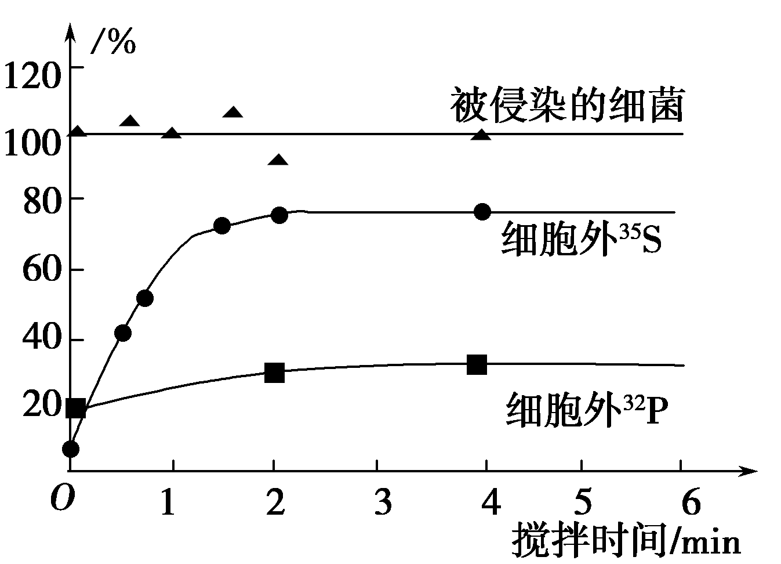
(1)他们指出“噬菌体在分子生物学的地位就相当于氢原子在玻尔量子力学模型中的地位一样”。这句话指出了噬菌体作实验材料具有________________的特点。
(2)通过________________的方法分别获得被³²P或³⁵S标记的噬菌体，用标记的噬菌体侵染细菌，从而追踪在侵染过程中________变化。
(3)侵染一段时间后，用搅拌机搅拌，然后离心得到上清液和沉淀物，检测上清液中的放射性，得到如图所示的实验结果。搅拌的目的是________________，所以搅拌时间少于1 min时，上清液中的放射性________。实验结果表明当搅拌时间足够长以后，上清液中的³⁵S和³²P分别占初始标记噬菌体放射性的80%和30%，证明________________。图中“被侵染细菌”的存活率曲线基本保持在100%，本组数据的意义是作为对照组，以证明________________，否则细胞外________放射性会增高。
(4)本实验证明病毒传递和复制遗传特性中________起着重要作用。

